Lasst uns gemeinsam auf diesen Erfolg anstossen!

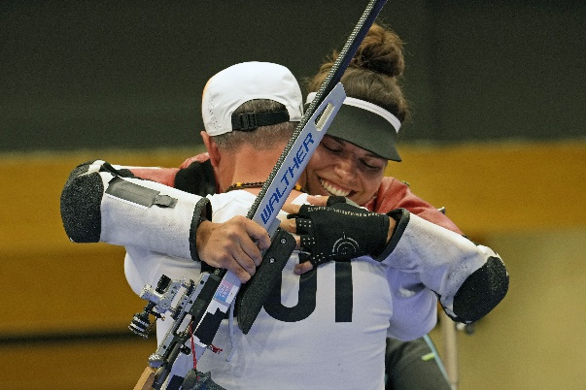
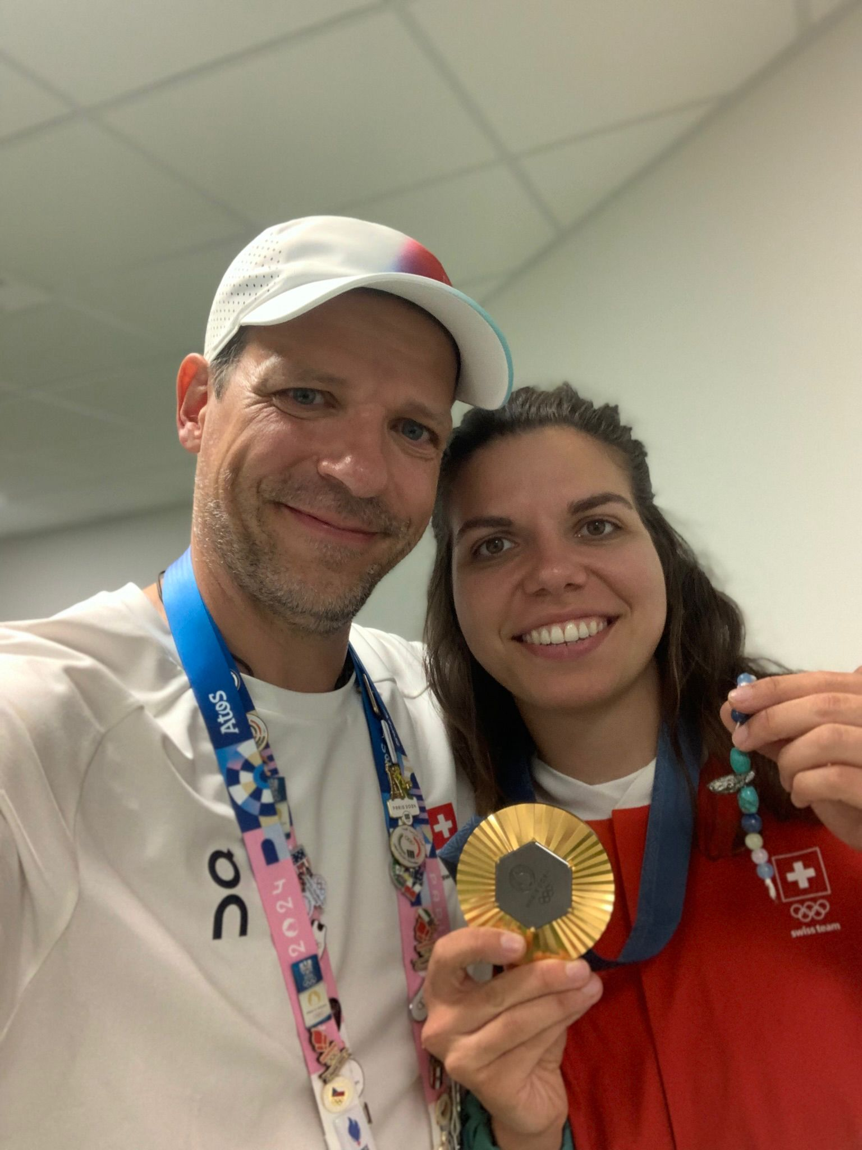

Die Gemeinde ist sehr stolz auf die Leistung des Olympia Gold- und Bronze Trainers, Enrico Friedemann aus Scheuren.
Wir möchten dieses freudige Ereignis gemeinsam mit Euch feiern!

Mit dabei ist die Gold-Medaillen-Gewinnerin der Olympischen Spiele von Paris, Chiara Leone sowie ihr Trainer Enrico Friedemann.

Wir freuen uns sehr, Euch am Freitag, 30. August 2024 um 17h00 bei Familie Ambühl, Meienriedweg 14 in Scheuren begrüssen zu dürfen.

17h15 – 17h45 Begrüssung durch den Gemeindepräsidenten und Ehrung von Enrico & Chiara
17h45 – 18h15 Autogramme und Fotos mit Chiara
Ab 18h00 Bratwurst vom Grill und Getränke offeriert durch die Gemeinde

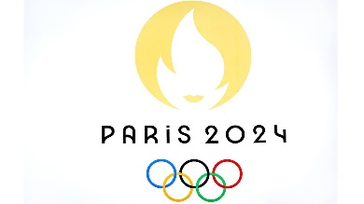

Scheuren, im August 2024 Der Gemeinderat

